NALOGA 2:
OPIŠI DELE ELEKTRIČNE VTIČNICE.
UGOTOVI KATERI OPIS BI BIL NAJPRIMERNEJŠI IN GA PREPIŠI NA DANO MESTO
UPORABI POMOČ SPODAJ!
___________________________ __________________________ ___________________________ __________________________
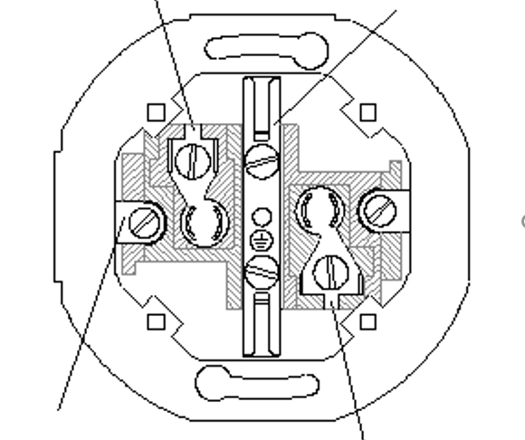
_____________________________ __________________________ _____________________________ __________________________

POMOČ:
KONTAKT ZA PRIKLJUČITEV NEVTRALNEGA (FAZNEGA) VODNIKA | VIJAK IN NOŽICA ZA PRITRDITEV V RAZVODNICO
ZAŠČITNI KONTAKT | KONTAKT ZA PRIKLJUČITEV FAZNEGA (NEVTRALNEGA) VODNIKA

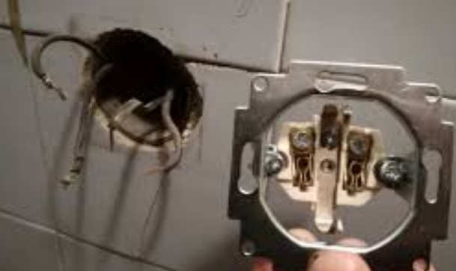
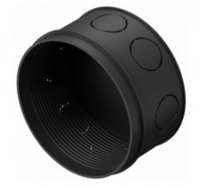 RAZVODNICA

